Adenocarcinoma gástrico primario concomitante con tumor estromal gastrointestinal: reporte de un caso y revisión de literatura.

[Concomitant primary adenocarcinoma and gastrointestinal stromal tumor in the stomach: A case report.]

Antonio P. Lilia, Guzmán G. Pablo, Villaseca H. Miguel, Araya O. Juan, De Toro Gonzalo C, Roa S. Juan.

Departamento de Anatomía Patológica. Facultad de Medicina. Universidad de la Frontera. Temuco, Chile.

Correspondencia: Dra. Lilia Isabel Antonio Padilla.
Departamento de Anatomía Patológica
Facultad de Medicina, Universidad de La Frontera. Temuco, Chile.
Email: lilia.antonio@gmail.com
Tel /Fax : 045-296591.

Recuento de palabras: 1414.
Resumen

La presencia de adenocarcinoma gástrico primario concomitante con tumor estromal gastrointestinal es un hallazgo escasamente reportado. Se presenta el primer caso registrado de esta infrecuente asociación, en un país de alta incidencia y mortalidad por cáncer gástrico. Un hombre de 68 años con un adenocarcinoma gástrico avanzado que durante la gastrectomía se encontró además una lesión nodular, intramural, corporal que resultó un tumor estromal gastrointestinal, positivo para CD117. Se presenta además, recolección y análisis de todos los casos reportados en la literatura de esta entidad. La mayoría de ellos se descubren durante el período intraoperatorio. Varias hipótesis han sido propuestas para explicar la coexistencia de estas neoplasias. Se requiere estudiar una mayor cantidad de casos para evaluar la relación entre dos neoplasias de diferente tipo histológico.

Palabras clave: tumor estromal gastrointestinal, neoplasias gástricas, neoplasias primarias múltiples, c Kit, adenocarcinoma.

Abstract

Primary adenocarcinoma concomitant with gastrointestinal stromal tumor in the stomach has rarely been reported. It presents the first recorded case of this rare association, in a country with high incidence and mortality from gastric cancer. A man of 68 years with gastric adenocarcinoma advanced during the gastrectomy was also a nodular lesion, intramural, who was a corporal gastrointestinal stromal tumor, positive for CD117. We analysis all cases reported in the literature of this entity. Most of them are discovered during intraoperative period. Several hypothesis have been proposed to explain the coexistence of these malignancies. More investigations are needed in order to explain the concomitant develoment of tumors of different histotypes.

Keywords: Gastrointestinal Stromal Tumor, Stomach Neoplasm, Neoplasms Multiple Primary, Proto Oncogene Proteins c kit, adenocarcinoma.

Introducción

El cáncer gástrico ocupa, a nivel mundial, el cuarto lugar en frecuencia y el segundo en mortalidad (1). En Chile es muy frecuente, siendo la principal causa de muerte por cáncer, con una tasa de mortalidad de 20 por 100.000 individuos, una de las más altas del mundo (2). La gran mayoría de estas neoplasias malignas corresponden a adenocarcinomas; otros tipos histológicos como linfomas y sarcomas son mucho menos frecuentes, resultando más raro aún, el desarrollo sincrónico de un adenocarcinoma con un tumor estromal gastrointestinal (GIST), de los cuales existen escasos reportes internacionales.
Presentamos el primer caso registrado en Chile de adenocarcinoma y GIST gástrico concomitante, que corresponde a un paciente de 68 años de edad, intervenido por adenocarcinoma gástrico corporal avanzado, cuyo estudio anatomopatológico reveló además la presencia de un GIST intramural, confirmado con técnicas de inmunohistoquímica. Adicionalmente se revisa la literatura internacional disponible de esta infrecuente asociación.

Historia Clínica

Paciente de sexo masculino, de 68 años, con antecedentes de diabetes mellitus tipo 2, insulino requiriente, hipertensión arterial desde hace 15 años y síndrome ulceroso en tratamiento médico regular, sin historia familiar de neoplasias. Consulta por cuadro de 2 meses de evolución de intolerancia alimentaria, vómitos postprandiales progresivos y baja de peso de 8 kilos.
La ecografía abdominal describió sólo microlitiasis vesicular. En endoscopía digestiva alta se observó gran formación cardial, nodular, ulcerada, de aspecto neoplásico, de bordes mamelonados y zona central necrótica con restos fibrinohemáticos. La biopsia concluyó adenocarcinoma poco diferenciado con células en anillo de sello, infiltrante en mucosa gástrica. No se encontró Helicobacter pylori. En tomografía axial computada de abdomen, se describió a nivel de tercio superior gástrico, un engrosamiento parietal irregular, con aumento de la densidad del tejido adiposo cardial y presencia de linfonodos regionales, de entre 0,6 a 1,2 cm. Se efectuó gastrectomía total, encontrándose en el intraoperatorio una extensa lesión neoplásica subcardial en curvatura menor y una segunda lesión, nodular, intramural, en cara anterior de cuerpo gástrico. La evolución postoperatoria fue satisfactoria, sin evidencias de recurrencias después de 6 meses de seguimiento.

Materiales y método

La pieza quirúrgica fue procesada según el protocolo japonés para cáncer gástrico (3), fue abierta por curvatura mayor y se disecaron los grupos ganglionares perigástricos. El estómago fue estirado en plancha de parafina y fijado en formalina neutra tamponada al 10%. Las muestras representativas obtenidas se incluyeron en parafina para el procesamiento histológico y fueron teñidas con hematoxilina-eosina (HE), ácido periódico de Schiff y azul alcian. Para análisis inmunohistoquímico se seleccionaron y cortaron inclusiones de tejido en parafina. Se realizó la técnica de complejo avidin-biotina con los anticuerpos CD34 (Tipo II, QBEnd/10, NeoMarkers) y CD117 (c-Kit, Policlonal, NeoMarkers). Como cromógeno se utilizó diamenobenzidina (DAB). Los núcleos se contrastaron con hematoxilina.
Para la revisión de la literatura se efectuó búsqueda y selección de artículos bibliográficos, en ingles y español, desde MEDLINE usando términos libres y MESH, entre otros: Gastrointestinal Stromal Tumor, Neoplasm, Stomach neoplasms. Un número extra de publicaciones se obtuvo de las referencias de los artículos previamente seleccionados, también mediante la función “related papers” en MEDLINE y búsquedas dirigidas en tablas de contenido de revistas especializadas de Patología, Oncología, Gastroenterología y Cirugía. La selección bibliográfica sólo incluyó artículos en inglés o español, con texto en extenso o resumen completo.

Resultados

El examen macroscópico de la pieza quirúrgica presenta dos lesiones. Una de ellas, en superficie mucosa, hacia curvatura menor, en unión de tercio superior con tercio medio, ulcerada, de bordes irregulares, compresivos e infiltrantes y lecho indurado, tipo Borrmann III, de 6,5 por 3,8 cm, alejada de bordes quirúrgicos (Figura 1A). Al corte, presenta compromiso transmural, extendiéndose a tejido adiposo perigástrico y serosa (Figura 2A). La segunda lesión, es corporal, anterior, nodular, intramural, de 1,8 cm, que solevanta mucosa y serosa, ambas indemnes (Figura 1B). Al corte, es bien delimitada, pardo grisácea, de aspecto fascicular y consistencia elástica (Figura 2B). No existe continuidad macroscópica entre ambas lesiones. Resto de la mucosa con zonas de metaplasia intestinal.
Microscópicamente, se observa pared gástrica de arquitectura distorsionada, por proliferación epitelial maligna transmural, compuesta por células redondeadas de núcleos atípicos, hipercromáticos, en partes conformando túbulos mal definidos. Algunas células poseen vacuolas de tamaño mediano y grande, positivas para mucosustancias, que desplazan el núcleo hacia la periferia (Figura 3A). Las células neoplásicas infiltran la pared de manera difusa, comprometiendo hasta la serosa. Se encontraron metástasis de adenocarcinoma en 3 de 31 ganglios linfáticos. El segundo tumor estaba compuesto por una proliferación fusocelular monomorfa, bien delimitada, arremolinada, con 3 mitosis en 50 campos de aumento mayor, sin atipías ni áreas necróticas (Figura 3B). El tejido entre las dos lesiones presentaba sólo gastritis crónica, inespecífica. No se encontró Helicobacter pylori. El estudio inmunohistoquímico de la segunda neoplasia presentó extensa positividad celular citoplasmática para c-kit (CD117) (Figura 3C) y CD34, lo cual confirmó el diagnóstico de GIST, el cual es de naturaleza benigna, según los hallazgos morfológicos.

Discusión

En la literatura se han descrito muy pocos casos de desarrollo concomitante de adenocarcinoma gástrico y GIST. La serie más numerosa reportada es de 5 casos (4), los restantes son descripciones esporádicas (5-13) un tumor de colisión (14) y 2 casos de adenocarcinoma, GIST y una tercera neoplasia gastrointestinal (15, 16).
Los casos recopilados de la búsqueda bibliográfica (Tabla 1), muestran una edad promedio de presentación de 74 años con rango de 64 a 82 años, con mayor frecuencia en sexo masculino (60%). Los adenocarcinomas eran predominantemente lesiones avanzadas (65%), de 5,3 cm de tamaño promedio, en general ulcerados, antrales, en 65% de tipo intestinal de Lauren y con metástasis ganglionares linfáticas en 8 de 13 casos. Los adenocarcinomas incipientes midieron en promedio 1,6 cm, principalmente antrales, sin predominio de una morfología característica ni evidencias de metástasis ganglionares linfáticas. Ambos tipos de lesiones no presentaron marcadas diferencias en sexo y edad de presentación. Los GIST correspondieron a lesiones nodulares, de 2 cm en promedio, bien delimitados, de predominio subseroso, ubicados principalmente en cuerpo gástrico (60%), de aspecto histológico fusocelular y comportamiento benigno. Respecto a la localización de las neoplasias, en 6 casos de adenocarcinoma antral, el GIST se ubicó en cuerpo gástrico y en 8 casos, ambas neoplasias se presentaron en el mismo tercio gástrico. Sólo en 1 caso, el diagnóstico de GIST sincrónico, se conocía en el periodo preoperatorio (6), la mayoría fueron hallazgos intraoperatorios o durante el examen macroscópico.
El GIST es la neoplasia gástrica mesenquimática más frecuente, se originarían de las células intersticiales de Cajal o sus precursoras, que cumplen un rol regulador de la motilidad gastrointestinal. En más de un 80% de los casos se ha detectado mutación de genes receptores de tirosin-quinasa, como el c-kit o PDGFRA (platelet-derived growth factor receptor alpha). La intensa positividad de la proteína KIT (CD117) en las células de Cajal, presente también en más del 95% de los GIST, se ha transformado en la herramienta más sensible y específica para su diagnóstico, permitiendo diferenciarlo de otros tumores mesenquimáticos (17). En nuestra revisión, todos los casos recientes, presentaban positividad para CD117, aquellos casos anteriores al año 2002, resultaron en su mayoría positivos para CD34, que fue el primer marcador relativamente específico para GIST y se expresa en un 50 a 80% de estos.
Las hipótesis respecto al desarrollo concomitante de ambos tumores apuntan a 1) hallazgo incidental, podría explicar sólo por simple coincidencia esta asociación, en especial en áreas de alto riesgo como nuestro país, 2) mutación genética que podría predisponer a la génesis sincrónica de esta asociación o 3) un agente carcinogénico en común que desencadenaría en tejido epitelial y no epitelial del mismo órgano, ambas neoplasias (4). Este último postulado ha encontrado evidencias experimentales ya que al administrar N-metil-N’-nitro-N-nitrosoguanidina (MNNG) a ratas, se logra inducir no sólo adenocarcinomas gástricos, sino también tumores no epiteliales, cuando junto a MNNG se asocia stress o acido acetilsalicílico (18). Además, recientemente, se ha logrado, mediante un modelo de inducción de reflujo duodenal, desarrollar tumores epiteliales y no epiteliales gástricos, presentando algunos de estos últimos inmunopositividad para CD117 (19). Sin embargo no existe evidencia que muestre que estas sustancias y modelos cumplan un rol fundamental en neoplasias gástricas humanas.
En conclusión, se presenta el primer caso de desarrollo concomitante de adenocarcinoma y GIST gástrico, en un país de alta incidencia y mortalidad de cáncer gástrico. Esta asociación no dispone de evidencias sólidas que apoyen una predisposición genética o una conexión causal con carcinógenos por lo que se deben estudiar una mayor cantidad de casos para explicar la aparición simultánea de neoplasias de diferente tipo histológico.

Referencias

1. PARKIN D M, BRAY F, FERLAY J, PISANI P. Global cancer statistics, 2002. CA
Cancer J Clin 2005; 55: 74-108.
2. MEDINA E. Epidemiología del cáncer gástrico. En: Csendes A, editor. Cáncer
Gástrico. Editorial Mediterráneo Ltda; 2006. p. 17-26.
3. KAJITANI T. Japanese Research Society for Gastric Cancer. The general rules for the gastric cancer study in surgery and pathology. Jpn J Surg 1981; 11:127-145.
4. MAIORANA A, FANTE R, CESINARO A, FANO R. Synchronous occurrence of epithelial and stromal tumors in the stomach: a report of 6 cases. Arch Pathol Lab Med 2000; 124: 682-686.
5. BIRCAN S, CANDIR O, AYDIN S, BASPINAR S, BULBUL M, KAPUCUOGLU N, ET AL. Synchronous primary adenocarcinoma and gastrointestinal stromal tumor in the stomach: A report of two cases. Turk J Gastroenterol 2004; 15: 187-191.
6. LIN L, TZENG E, WEI K, LIN W. Small gastrointestinal stromal tumor
concomitant with early gastric cancer: a case report. World J Gastroenterol
2006; 12: 812-815.
7. RAUF F, AHMAD Z, MUZZAFAR S, HUSSAINI S. Synchronous occurrence of
gastrointestinal stromal tumor and gastric adenocarcinoma: a case report. J Pak
Med Assoc 2006; 56: 184-186.
8. RUBIALES S, OVELAR Y, BELTRAN DE HEREDIA J, DEL VALLE L. Synchronous diagnosis of gastric adenocarcinoma and GIST. An Med Interna 2005; 22: 606-607.
9. WRONSKI M, ZIARKIEWICZ-WROBLEWSKA B, GORNICKA B, CEBULSKI W, SLODKOWSKI M, WASIUTYNSKI A, ET AL. Synchronous occurrence of gastrointestinal stromal tumors and other primary gastrointestinal neoplasms. World J Gastroenterol 2006; 12: 5360-5362.
10. UCHIYAMA S, NAGANO M, TAKAHASHI N, HIDAKA H, MATSUDA H, NAGAIKE K ET AL. Synchronous adenocarcinoma and gastrointestinal stromal tumors of the stomach treated laparoscopically. Int J Clin Oncol. 2007; 12: 678-681.
11. LEE F, JAN J, WANG J, YU C, WU C. Synchronous gastric gastrointestinal stromal tumor and signet-ring cell adenocarcinoma: a case report. Int J Surg Pathol 2008; 15: 397-400.
12. VILLIAS C, GOURGIOTIS S, VELOUDIS G, SAMPAZIOTIS D, MOREAS H. Synchronous early gastric cancer and gastrointestinal stromal tumor in the stomach of a patient with idiopathic thrombocytopenic purpura. J Dig Dis 2008; 9: 104-107.
13. SALEMIS N, GOURGIOTIS S, TSIAMBAS E, KARAMERIS A, TSOHATARIDIS E. Synchronous occurrence of advanced adenocarcinoma with a stromal tumor in the stomach: a case report. J Gastrointestin Liver Dis 2008; 17: 213-215.
14. LIU W, CHEN H, HSIEH P. Collision tumor of the stomach: a case report of
mixed gastrointestinal stromal tumor and adenocarcinoma. J Clin
Gastroenterol 2002; 35: 332-334.
15. CHEN H, CHEN C, TZENG M, TSAY H, CHIANG H, LU C, ET AL. Resection of triple synchronous tumors--gastric adenocarcinoma, gallbladder
adenocarcinoma and stromal tumor of the stomach. Chin Med J
(Taipei) 2001; 64: 655-660.
16. KAFFES A, HUGHES L, HOLLINSHEAD J, KATELARIS P. Synchronous primary adenocarcinoma, mucosa-associated lymphoid tissue lymphoma and
gastrointestinal stromal tumor in a Helicobacter pylori-infected stomach. J
Gastroenterol Hepatol 2002; 17:1033-1036.
17. MIETTINEN M, LASOTA J. Gastrointestinal Stromal Tumors. Review on
morphology, molecular pathology, prognosis, and differential diagnosis. Arch
Pathol Lab Med 2006; 130: 1466-1478.
18. COHEN A, GELLER S, HOROWITZ I, TOTH L, WERTHER L. Experimental models for gastric leiomyosarcoma. The effects of N-methyl-N'-nitro-N-nitrosoguanidine in combination with stress, aspirin or sodium taurocholate. Cancer 1984; 53:1088-1092.
19. MUKAISHO K, MIWA K, TOTSUKA Y, SHIMOMURA A, SUGIHARA H, WAKABAYASHI K, ET AL. Induction of gastric GIST in rat and establishment of GIST cell line. Cancer Lett 2006; 231: 295-303.

Tabla 1: Resumen de casos de adenocarcinoma gástrico concomitante con tumor estromal gastrointestinal descritos en la literatura.

Caso | Edad  Sexo | Macroscopía | Microscopía | Estadio | Observaciones | Ref.
1 | 81/M | A: Masa vegetante, cardial de 4 cm | Tipo intestinal | T2bN0M0 |  | 4
1 | 81/M | E: Nódulo intramural, fúndico de 5 cm | Epiteloideo, borderline |  |  | 4
2 | 79/M | A: Erosión antral de 2 cm | Tipo difuso | T1bN0M0 |  | 4
2 | 79/M | E: Nódulo submucoso pilórico de 6 cm | Fusocelular, maligno |  |  | 4
3 | 75/H | A: Úlcera antral de 4 cm | Tipo intestinal | T2aN1M0 |  | 4
3 | 75/H | E: Nódulo submucoso antral de 5 cm | Fusocelular borderline |  |  | 4
4 | 79/M | A: Úlcera pilórica de 1,2 cm | Tipo intestinal | T2aN1M0 |  | 4
4 | 79/M | E: Nódulo subseroso corporal de 5 cm | Fusocelular borderline |  |  | 4
5 | 79/H | A: Úlcera antral de 2 cm | Tipo intestinal | T2aN0M0 |  | 4
5 | 79/H | E: Nódulo subseroso corporal de 0,6 cm | Fusocelular benigno |  |  | 4
6 | 71/H | A: Tumor vegetante, ulcerado, antral de 5,7 cm | Tipo difuso | T3N+M0 |  | 5
6 | 71/H | E: Nódulo subseroso corporal de 0,5 cm | Fusocelular benigno |  |  | 5
7 | 77/H | A: Masa vegetante, corporal de 7,5 cm | Tipo intestinal | T2N1M0 |  | 5
7 | 77/H | E: Nódulo submucoso cardial de 0,6 cm | Fusocelular benigno |  |  | 5
8 | 70/M | A: Erosión angular de 1,7 cm | Tipo difuso | T1N0M0 |  | 6
8 | 70/M | E: Pólipo sésil fúndico de 1,1 cm | Fusocelular benigno |  |  | 6
9 | 70/M | A: Engrosamiento parietal corporal-antral de 10 cm | Tipo difuso | T3N1M0 |  | 7
9 | 70/M | E: Nódulo submucoso de 2 cm | Fusocelular benigno |  |  | 7
10 | 77/M | A: Úlcera antral | Tipo intestinal | T1N0M0 |  | 8
10 | 77/M | E: Nódulo subseroso antral de 1 cm | Fusocelular benigno |  |  | 8
11 | 64/M | A: Tumor antral de 5 cm | Tipo difuso | T4N0M0 |  | 9
11 | 64/M | E: Nódulo subseroso corporal de 2 cm | Fusocelular benigno |  |  | 9
12 | 66/H | A: Tumor angular de 1 cm | Tipo intestinal | T1N0M0 |  | 9
12 | 66/H | E: Nódulo intramural corporal de 1 cm | Fusocelular benigno |  |  | 9
13 | 74/H | A: Lesión elevada superficial, antral de 1,5 cm | Tipo mixto | T1N0M0 | Hepatitis autoinmune | 10
13 | 74/H | E: 2 nódulos serosos, corporales de 0,8 y 1 cm | Fusocelular benigno |  | Hepatitis autoinmune | 10
14 | 82/H | A: Masa transmural corporal de 9,5 cm | Tipo difuso | T4N0M0 |  | 11
14 | 82/H | E: Nódulo mucoso ulcerado corporal de 1,5 cm | Fusocelular maligno |  |  | 11
15 | 78/H | A: Úlcera mucosa antral | Tipo intestinal | T1N0M0 | Púrpura trombocitopénico idiopático | 12
15 | 78/H | E: Nódulo subseroso antral de 0,9 cm | Fusocelular benigno |  | Púrpura trombocitopénico idiopático | 12
16 | 78/M | A: Masa ulcerada antral de 6 cm | Tipo intestinal | T3N1M0 |  | 13
16 | 78/M | E: Nódulo antral de 1 cm | Fusocelular maligno |  |  | 13
17 | 70/H | AE: Tumor elevado, ulcerado e infiltrante corporal, de 8 cm | Tipo intestinal | T3N1M0 | Tumor de colisión | 14
17 | 70/H | AE: Tumor elevado, ulcerado e infiltrante corporal, de 8 cm | Fusocelular benigno |  | Tumor de colisión | 14
18 | 72/H | A: Úlcera antral de 1,5 cm | Tipo intestinal | T2aN0M0 | Adenocarcinoma vesicular | 15
18 | 72/H | E: Nódulo subseroso corporal de 2,5 cm | Fusocelular benigno |  | Adenocarcinoma vesicular | 15
19 | 78/H | A: Solevantamiento leve antral | Tipo mixto | T1N0M0 | Linfoma MALT | 16
19 | 78/H | E: Nódulo seroso corporal de 1,5 cm | Fusocelular benigno |  | Linfoma MALT | 16
20 | 68/H | A: Úlcera corporal de 6,5 cm | Tipo mixto | T3N1M0 |  | Caso  actual
20 | 68/H | E: Nódulo intramural corporal de 1,8 cm | Fusocelular benigno |  |  | Caso  actual

(A: Adenocarcinoma, E: GIST).

Figura 1. Pieza de gastrectomía total, vista por superficie mucosa (A), con adenocarcinoma ulcerado corporal, y zona solevantada por GIST (↑). En recuadro (B) cara serosa anterior gástrica, con GIST nodular (↑).

Figura 2. Superficie de corte de pared gástrica con adenocarcinoma avanzado (A) y GIST intramural (B).

Figura 3 Microfotografía de adenocarcinoma gástrico tubular poco diferenciado (A) (H&E, 100x). Tumor estromal gástrico de patrón fusocelular, sin pleomorfismo o necrosis (H&E, 100x) (B) y con inmunopositividad de las células fusadas para CD117 (↑) (C) (DAB, 400x).

Figura 1.

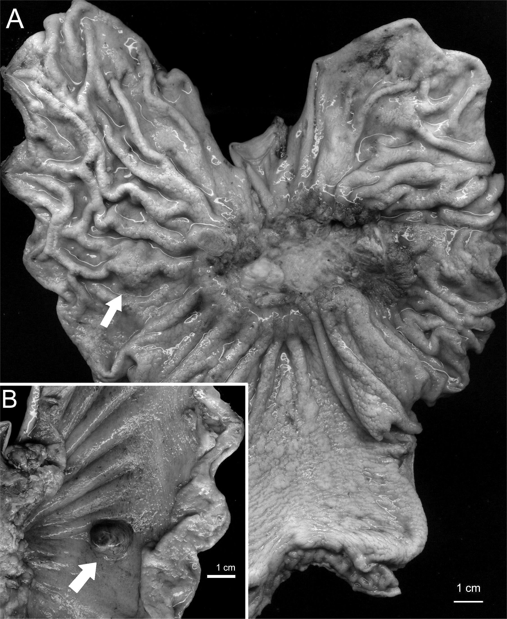
Figura 2.

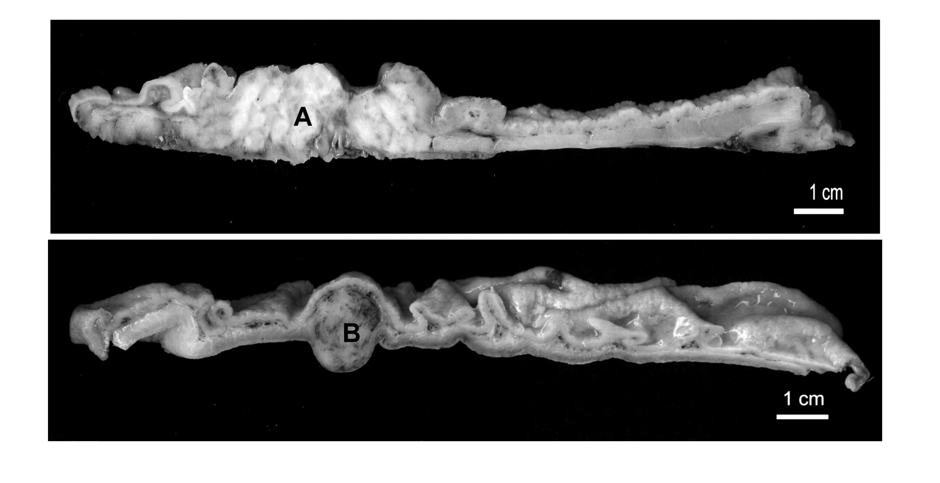

Figura 3.

